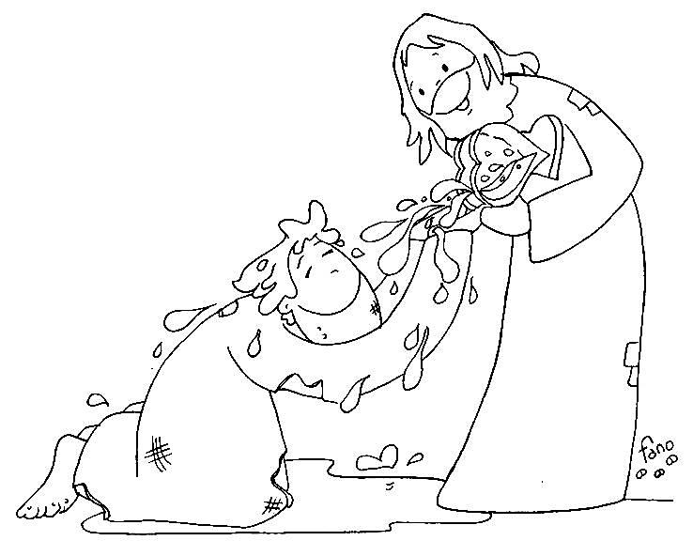

**¡A COLOREAR!**

*Para finalizar esta actividad, aquí tienes un dibujo del artista Fano, llamado ‘****Tu amor nos limpia’.***

*Este dibujo nos recuerda que los sacramentos son gestos de amor.*

*En el caso del Bautismo, este Amor se ve en que Dios usa el agua para lavar todo lo malo que se haya hecho antes de ser bautizada una persona, y darle fuerzas y alegría en su día a día.*

*Y como esta es una realidad alegre, ¡démosle alegría al dibujo!*